Установка Python
- Для начала перейдем на официальный сайт Python - https://www.python.org/
- После наводим на кнопку Downloads и выбираем версию python 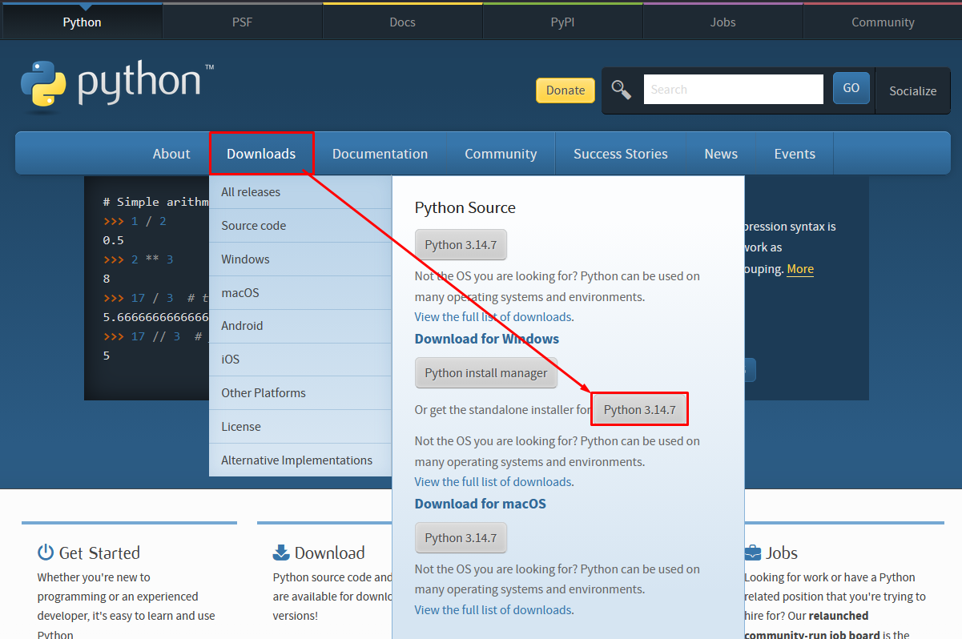
- Открываем установочный файл и выбираем «Add python to PATH»
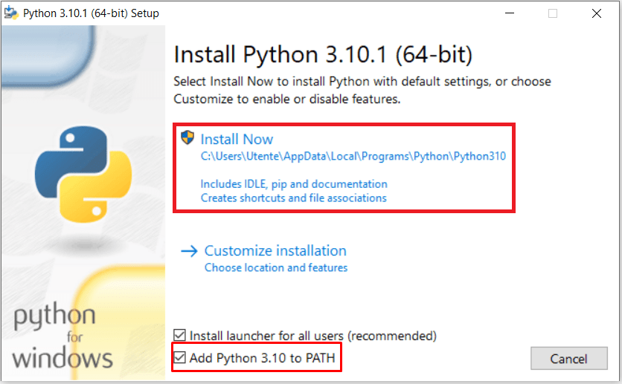
- После идем далее по установке.

- Чтобы проверить установился Python на компьютер – достаточно проверить в поиске его наличие 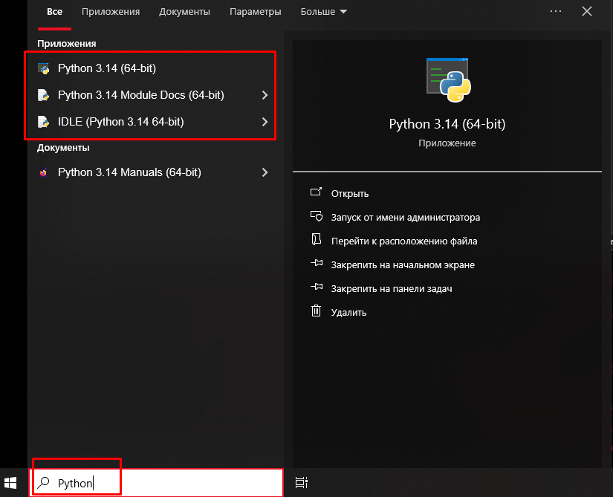

- Далее устанавливаем Visual Studio Code с официального сайта - https://code.visualstudio.com/download/

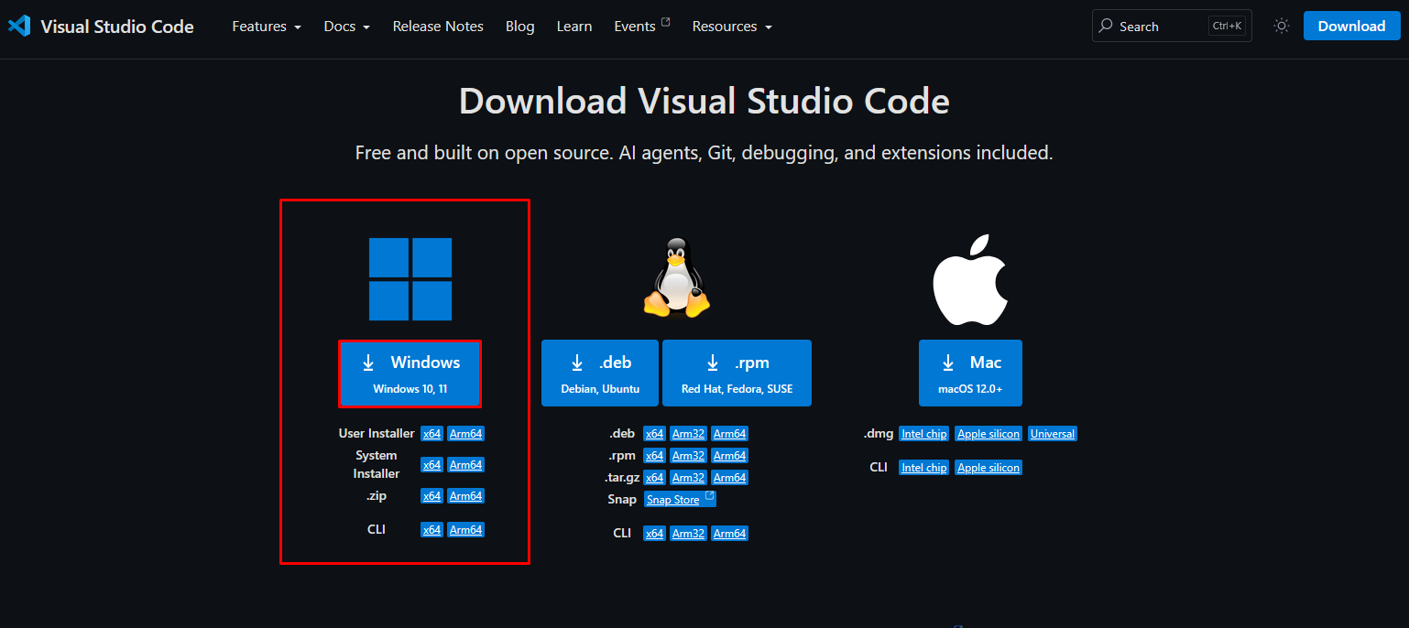
Никаких особенностей в установке нет.
Открываем после установки Visual Studio Code
Устанавливаем дополнения Python в Extensions